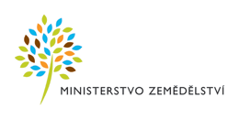
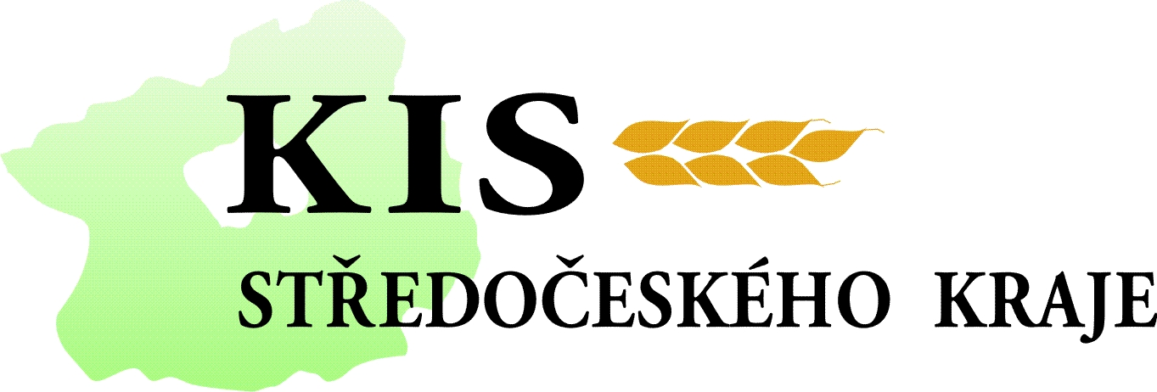


POZVÁNKA

na seminář k nitrátové směrnici, evidenci hnojení,
cross compliance - zákonné požadavky, podmínky dobrého zemědělského a environmentálního stavu (GAEC)

Místo konání: zasedací místnost AZV Benešov

Kdy: 8. prosince 2009 od 9,oo hod.

Přednášející: ing. Jan Klír, CSc. (VÚRV, v.v.i., Praha – Ruzyně)

Program:
9.00 – 9.15 Prezence
9.15 – 9.45 Aktuální změny legislativy
9.45 – 11.00 Nitrátová směrnice, evidence hnojení
11.00 - 11.15 Přestávka
11.15 – 12.00 Cross compliance, nové požadavky GAEC
(=hlavní program )

Po skončení semináře jsou možné osobní konzultace s ing. Klírem

Účast prosím avizujte na AZV nebo na AK Benešov
Seminář je zdarma

K účasti zvou pořadatelé: Agentura pro zemědělství a venkov Benešov,
KIS Středočeského kraje o.p.s.,
Agrární komora okr. Benešov

